小米MIX Fold2新品上市种草方案
广 告 主：小米手机
所属行业：3C数码
执行时间：2022.08.17-09.20
参选类别：短视频营销类
营销背景
- 近年来，折叠屏手机成为智能手机品牌发力的重要赛道，它不仅是手机厂商冲击高端的“利器”，亦是手机品牌科技实力的“证言”。小米作为折叠屏手机赛道的先行者，虽抢先布局，但前作MIX Fold口碑平平，市场表现欠佳。
- 2022年8月中下旬，小米举行雷军年度演讲发布会，届时将发布小米最新折叠屏系列产品MIX Fold2。作为主打产品，MIX Fold2是小米第二代折叠屏手机，也是小米逆转折叠屏赛道口碑颓势，冲击高端的又一款重磅产品。
- 小米MIX Fold2直击折叠屏手机的使用痛点，攻陷了折叠屏品类的诸多难题，用极致的轻薄走完折叠屏手机的“最后一公里”，实现了前卫科技与实用主义的完美结合。
*种草使用特制礼盒，礼盒包含全套产品【手机、耳机、手机包等限量产品】
营销目标
1、通过社交媒体传播，向用户传达出小米MIX Fold2的产品优势，形成明确的折叠机引领者认知。
2、打造小米MIX Fold2核心记忆点，通过核心记忆点、关键性动作、画面视觉呈现等内容打透影像专业用户/影像爱好用户/泛影像用户及米粉基本盘。
- 在抖音平台打造出圈内容、事件，奠定小米MIX Fold2叠屏产品形象，并拉通结合电商方式，帮助产品提升搜索及销售转化。
策略与创意
项目策略：充分调研小米品牌粉丝及折叠屏用户画像，结合目标人群特征及兴趣偏好规划达人人设及矩阵；基于小米MIX Fold2核心卖点，提炼「薄的离谱，强的出众」传播金句；充分挖掘折叠屏手机使用场景，依据送礼、商务、办公、拍摄等重点场景创意发散。科学的「人+货+场」种草链路，助力品牌打造品效合一的爆款内容。
亮点一：洞悉市场，直击折叠屏痛点
充分调研折叠屏市场需求与痛点，基于产品提炼「薄的离谱，强的出众」传播金句，科学规划核心记忆点、关键性动作、画面视觉呈现等内容，实现深入人心的产品种草。
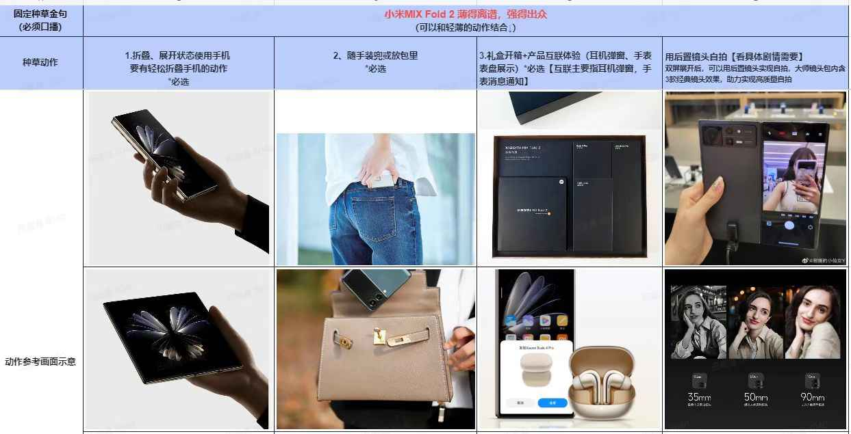
亮点二：头部出圈，品牌产品强感知
多位超头部达人创意演绎，共同打造出圈内容，白冰——高富帅头部达⼈生活化开箱，强势背书，奠定产品⾼端调性；末那大叔x云吞它爹 ——男性中产家庭标配手机，精致家庭与艺术之家互动送礼；遇见她——延续小米发布会热度，白富美给男友送礼，现场开箱互动。
头部达人首发预热，传播第二周提前完成KPI，最终超额完成达成比例
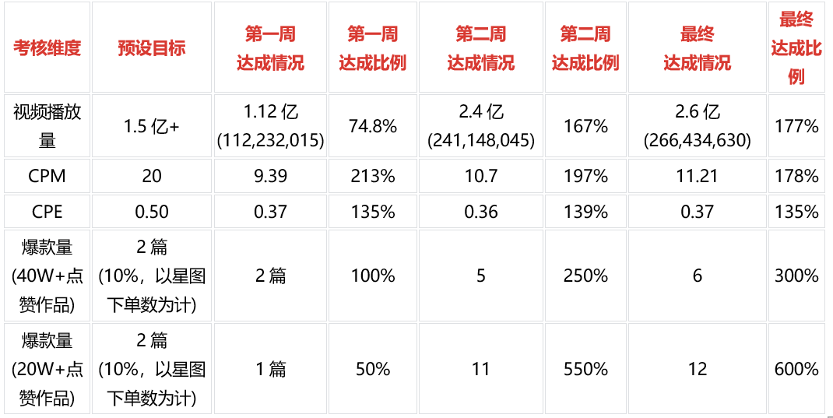
亮点三：场景延伸，拓宽手机内容边界
以往3C数码类的产品多以科技数码类的评测为主进行传播，本次小米MIX Fold2手机新品上市，除了对手机性能的测评内容外，还增加了多种手机日常使用场景及戏剧化的表达。如手机的时尚搭配表现、金融场景、旅拍场景等多种维度，融入用户的多面日常生活中，每一次情感共鸣都能产生一次hook效应，最终实现种草效果并超额达到传播目标。
执行过程/媒体表现
作为小米冲击高端市场的“利器”——MIX Fold2，加持以礼盒形式呈现品牌”超大杯“诚意，凸显用户尊贵感成为本次种草的核心突破点。
- 明确达人方向，聚焦产品核心优势，提炼种草记忆点
- 达人选择上，基于抖音平台的强娱乐属性基础及产品用户画像特征，以头腰部剧情性达人为主，并在达人的个人属性上进一步细分了生活、职场、情侣、高知等不同标签，同时大胆尝试了金融垂类达人。
用户画像：30-45岁、一线、新一线城市为主，职业举例:计算机教授，科技互联网中高层，金融从业；TA对新科技产品有强烈兴趣，更愿意为全方位新体验付费;TA注重品牌和产品背后的理念，会为产品的故事、谈资所打动 TA在折叠机购买时关注更全面，且要有一定的“引领感”，可以影响他人
内容维度：通过达人人设调性建立产品使用者联想
高富帅、白富美：白冰、遇见她
中产家庭代表：末那大叔、云吞她爹、李坑坑、逆袭丁姐
职场故事：老板-小小条呀、周亦燃、莫西莫邪；律师-醒醒吧张律；金融-陈溥江
年轻搞笑男女：哦吼小闪电、蛋白的生活日记、大莫莫

数据维度：重视星图商单数据表现、完播率、互动率、CPM、CPE
2.筛选具有传播性的金句，体现“轻薄“，简短好记
①薄得离谱，强得出众（最终选定版）
②轻薄强悍，一手掌控
③折叠屏的最后一公里，轻薄好用的第一步
④一部直板旗舰的手感，两块顶级屏幕的折叠体验
⑤别让厚重成为你拒绝折叠屏的理由
⑥折叠屏本该如此
⑦让科技再次突破，让折叠回归轻薄
确定大众化、生活感强的记忆点动作，与金句搭配适用
1、轻松打开、折叠手机的动作（最终选定版）
2、轻松将小米L18插进口袋（最终选定版）
3、将折叠屏展开，与杂志一同摆放凸显轻薄，轻松插进整齐的书架
4、将折叠屏展开，一只手指支撑起整个手机的特写
5、将折叠屏展开，两根手指像夹扑克牌一样夹着产品
6、折叠屏跟硬币对比
- 内容创意及效果呈现
案例分享（1）白冰挑战可能是上海最贵的一碗蟹黄面
白冰视频：https://v.douyin.com/BbKx21U/
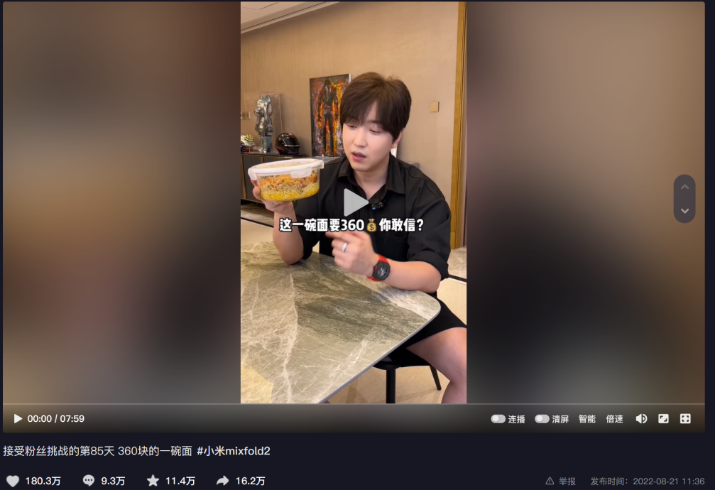
白冰视频平均时长6分钟左右，本条商单视频时长8分钟，植入时长1分半左右。在周日中午流量高峰期间发布 ，视频发布首日实现5000w曝光，发布2天自然流量趋势下降后，开始实时投放dou+，并在自然流量发酵下，视频播放量实现8k，最终在发布第8天实现亿万曝光，截止目前达到1.3亿播放量
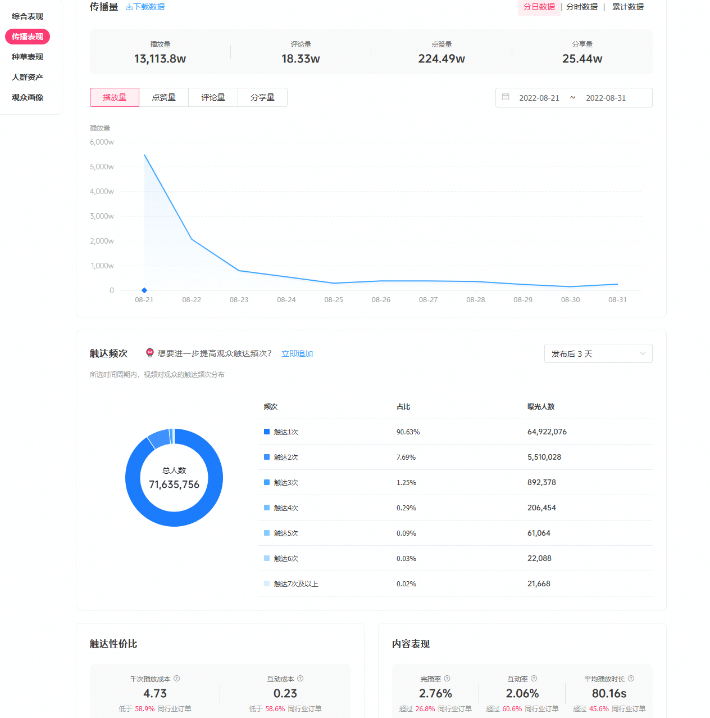
截止2022年9月5日，视频总播放量1.1亿+，评论量16.6w，点赞量203.4w，为该达人22年近4个月商单曝光量TOP1，远超其他商单。
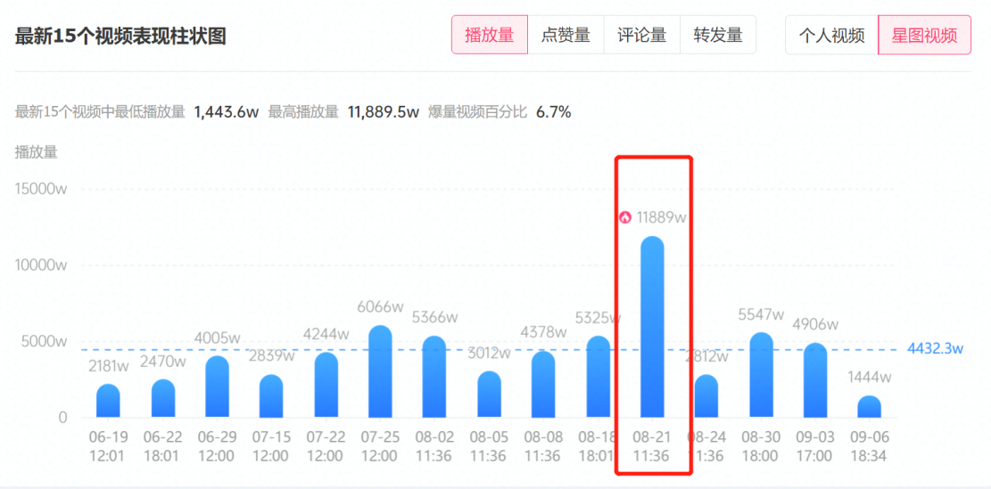
- 完播率2.94%，超过26.8%同行业订单；互动率2.16%，超过61%的同行业订单；平均播放时长78.87s，超过44.5%同行业订单
- 本次合作CPM为¥4.86，CPE为¥0.23，优于平均历史商业合作CPM为40.60，预期CPE1.8
- 对比投放前，视频观众中问询(Ask, A3)人群量 增加125.2%， 其中主动问询(Ask, A3)人群 增加37.72%
- 视频关联搜索关键词“小米MIX Fold 2 价格”
案例（2）云吞X末那大叔：南北家庭首次联动合拍
云吞她爹：https://v.douyin.com/BbKEqCS/
末那大叔：https://v.douyin.com/BbELq5L/
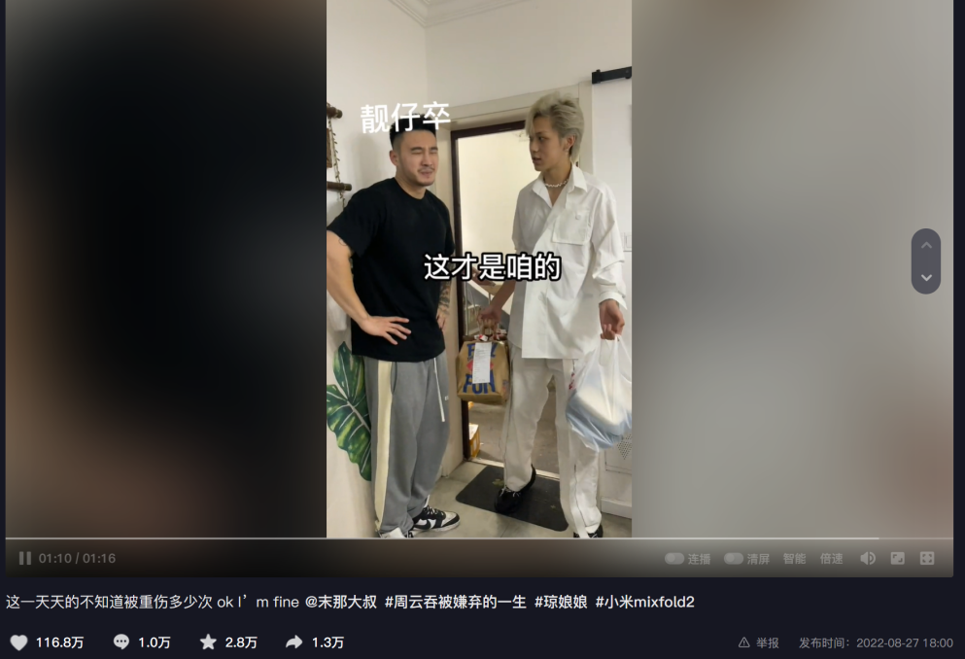
选取北方一家三代做客南方一家三口的剧情场景，以相亲作为噱头，穿插着日常“孩子比高”、“送见面礼”、“饭桌饮食习惯”等日常情节，并通过拍照、礼盒介绍等桥段，自然植入产品金句与卖点。并以南北双方习惯差异设计笑点，最终双头部实现1+1大于2的高质量联动。
云吞她爹：
- 截止9月5日，视频总播放量1742w，评论量9017，点赞103w
- 完播率39.43%，超过85.2%同行业订单，互动率6.16%，超过%同行业订单
- 本次合作CPM为¥27.86，CPE为¥0.5，优于平均历史商业合作CPM为42.2，预期CPE0.7
- 对比投放前，视频观众中问询(Ask, A3)人群量 增加37.29%， 其中主动问询(Ask, A3)人群 增加81.52%
- 云吞它爹因和末那大叔联动，发布视频后涨粉12w，粉丝量首次破1000w
末那大叔：
- 截止9月5日，视频总播放量4857.7w，评论量729，点赞量107.5w，该视频为末那大叔近3个月商单曝光量TOP1
- 完播率20.19%，超过71.6%同行业订单，互动率2.29%，超过66.6%同行业订单
- 本次合作CPM为¥6.83，CPE为¥0.3，优于平均历史商业合作CPM为100，预期CPE1.6
- 视频内容带动了观众的品牌搜索行为，发布后7天（含当天）品牌搜索指数均值环比增加1.66%
- 对比投放前，视频观众中问询(Ask, A3)人群量 增加35.05%， 其中主动问询(Ask, A3)人群 增加69.35%
- 视频评论区关联搜索“云吞它爹”
其他视频案例可见#小米mixfold2
https://v.douyin.com/Bq18Cdn/
- 执行经验总结
- 围绕产品核心调性把控内容：
产品定位高端，但需保持沉稳的调性，短剧向达人-以总裁老板等高层人设的使用场景，需要把控避免用产品炫耀的倾向。
- 硬植入和软植入相结合，有效实现种草
硬性口播：以折叠屏为主，通过开箱礼盒+多产品的互联体验实现多线并行种草
开箱礼盒→展示折叠屏外观突出“轻薄”→展示耳机、手表与手机之间的互联体验
软性呈现：将手机、耳机、手边软植入视频的生活场景、如接电话、听歌、看时间等细节。

3.内容方向：强调趣味性、剧情反转、新奇设定
【末那X云吞】南北家庭、语言习惯差异，达人之间身高对比
【小小条呀】产品“收买”老板，小细节引发粉丝磕糖
【哦吼小闪电】花痴幻想报道总裁，巧妙借势热剧《苍兰决》

4.开头：视频5s播放率较高的达人中，开头集中为【日常反差现象】【剧情冲突较强】【高颜值演员视觉吸引】
- 【李坑坑】夏天吃雪糕咬到金条：日常反差
- 【大莫莫】路边偶遇前男友：日常反差、
- 【云吞】为妹妹相亲，被妈妈嫌弃带不出门：日常反差（妈妈不再催婚儿子，而是为妹妹考虑）
- 【末那】两大家庭首次会面：达人联动
- 【周亦然】上班迟到被扣钱，讽刺职场不公平现象：高颜值、戏剧冲突强
- 【张律】美女教师上门家访：高颜值
- 【白冰】360块钱的一碗面，你敢信？日常反差、价格争议
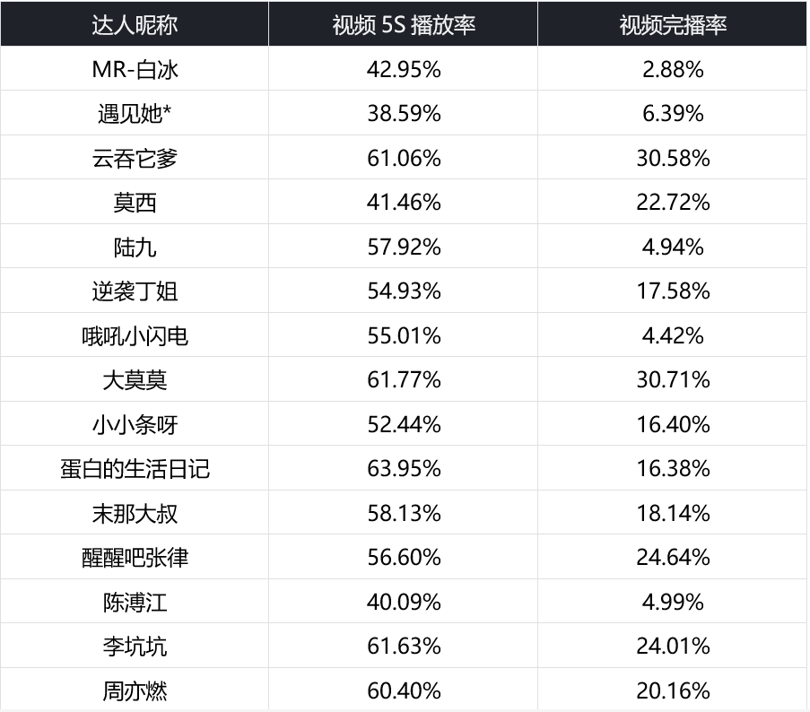
营销效果与市场反馈
小米mixfold2话题播放量3亿+，视频总播放量2.6亿+，总互动800万+，爆赞率（点赞20W+）高达80%+并有多个KOL单视频播放超过1亿。项目平均互动率超过61%的同行订单。CPM消耗提升了10倍+，CPE超出客户营销目标近10倍。同时多条视频为客户带来了A3人群的增量。
白冰视频：https://v.douyin.com/BbKx21U/
云吞她爹：https://v.douyin.com/BbKEqCS/
末那大叔：https://v.douyin.com/BbELq5L/
https://v.douyin.com/Bq18Cdn/ （话题链接）

